АДМИНИСТРАЦИЯ НАРЫМСКОГО СЕЛЬСКОГО ПОСЕЛЕНИЯ
ПАРАБЕЛЬСКОГО РАЙОНА ТОМСКОЙ ОБЛАСТИ

ПОСТАНОВЛЕНИЕ
06.04.2021 № 27а

Об утверждении схемы размещения нестационарных торговых обьектов
на территории муниципального образования Нарымское сельское поселение

В целях установления единого порядка размещения на территории муниципального образования Нарымское сельское поселение нестационарных торговых объектов, для улучшения организации торгового обслуживания населения, руководствуясь постановлением Администрации Томской области от 09.07.2010 г. № 135а «О порядке разработки и утверждения органами местного самоуправления муниципальных образований Томской области схем размещения нестационарных торговых объектов», и Уставом муниципального образования Нарымское сельское поселение Парабельского района Томской области, принятого решением Совета Нарымского сельского поселения от 27.12.2018 № 80,

ПОСТАНОВЛЯЮ:

1. Утвердить схему размещения нестационарных торговых объектов на территории муниципального образования Нарымское сельское поселение, согласно приложениям.
2. Обнародовать данное постановление в информационном бюллетене Администрации и Совета Нарымского сельского поселения, а также разместить на официальном сайте муниципального образования Нарымское сельское поселение в информационно-телекоммуникационной сети «Интернет».
3. Настоящее постановление вступает в силу со дня его официального обнародования.
4. Контроль за исполнением оставляю за собой.

Глава поселения С.В. Абдрашитова

Приложение 1
к постановлению
Администрации Нарымского
сельского поселения
от 06.04.2021 г. № 27а

Схема
размещения нестационарных торговых объектов
на территории муниципального образования
Нарымское сельское поселение

№ | Место нахождения нестационарного торгового объекта | Тип нестационарного торгового объекта | Ассортимент продаваемых товаров | Период размещения нестационарного торгового объекта
1. | Территория, прилегающая к земельному участку, расположенному по адресу: С.Нарым,  пер. Садовый,12 | Временный торговый объект (торговая площадка) | Продажа детского трикотажа, обуви, канцелярских товаров, продукция домашних подворий, дикоросы | Ежегодно по согласованию
2. | Территория, прилегающая к земельному участку, расположенному по адресу: с.Нарым, ул. Минская,3  маг. «Афанасий» | Временный торговый объект (торговая площадка) | Продажа детского трикотажа, обуви, канцелярских товаров, продукция домашних подворий, дикоросы | Ежегодно по согласованию
3. | Территория, прилегающая к земельному участку, расположенному по адресу: п.Шпалозавод,  ул. Центральная, 9 | Временный торговый объект (торговая площадка) | Продажа детского трикотажа, обуви, канцелярских товаров, продукция домашних подворий, дикоросы | Ежегодно по согласованию
4. | Территория, прилегающая к земельному участку, расположенному по адресу: д. Талиновка, ул. Центральная, 9 | Временный торговый объект (торговая площадка) | Продажа детского трикотажа, обуви, канцелярских товаров, продукция домашних подворий, дикоросы | Ежегодно по согласованию

Приложение 2
к постановлению
Администрации Нарымского
сельского поселения
от 06.04.2021 г. № 27а

Схема
размещения нестационарных торговых объектов
на территории муниципального образования Нарымское сельское поселение

С.Нарым

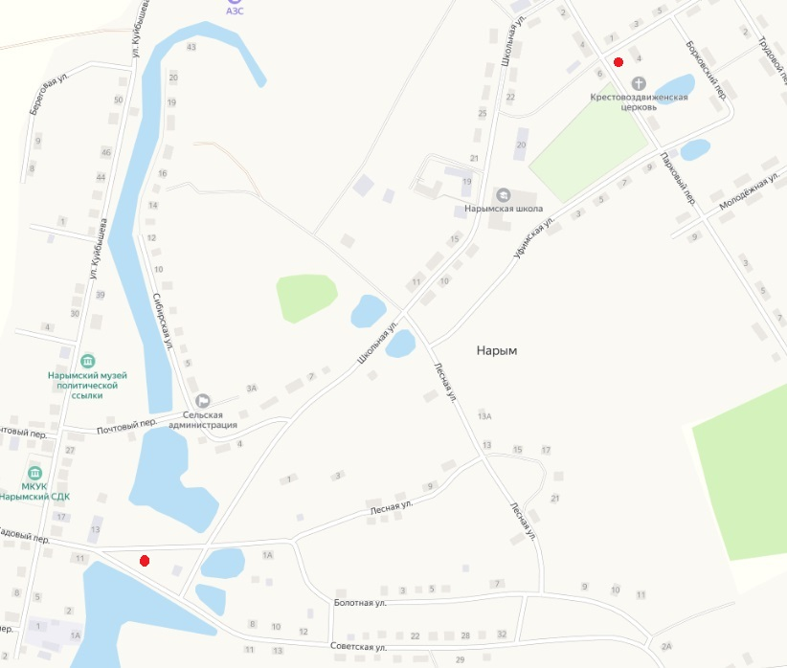

- - Место для нестационарного торгового объекта

П. Шпалозавод

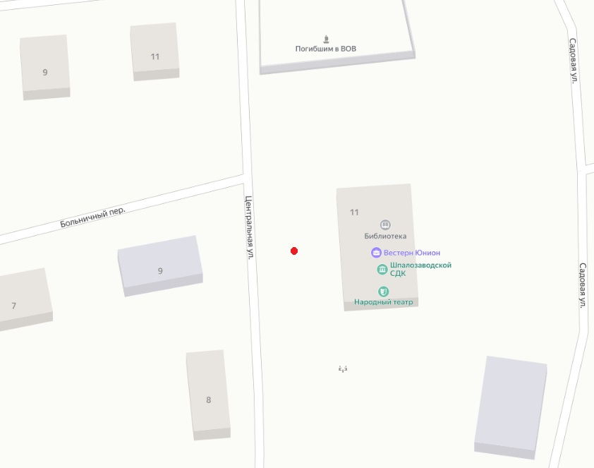
- Место для нестационарного торгового объекта

д. Талиновка

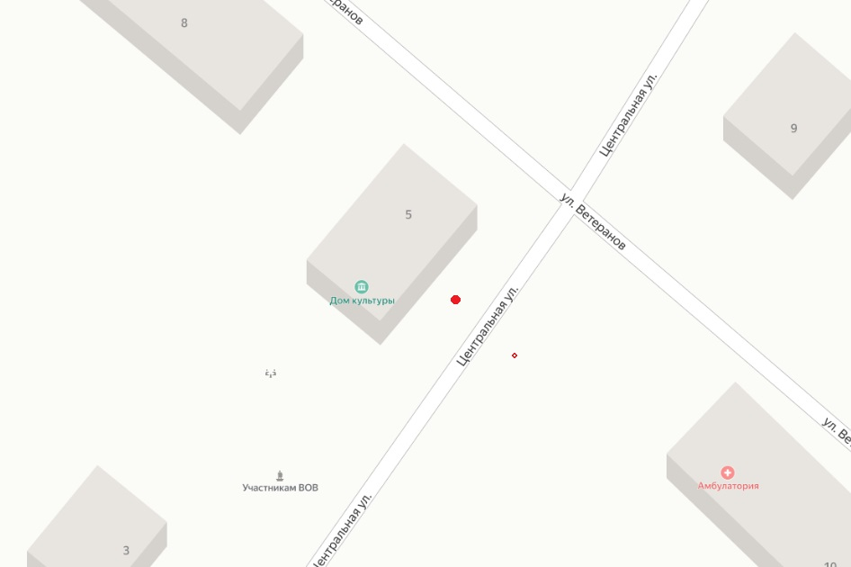

- Место для нестационарного торгового объекта

